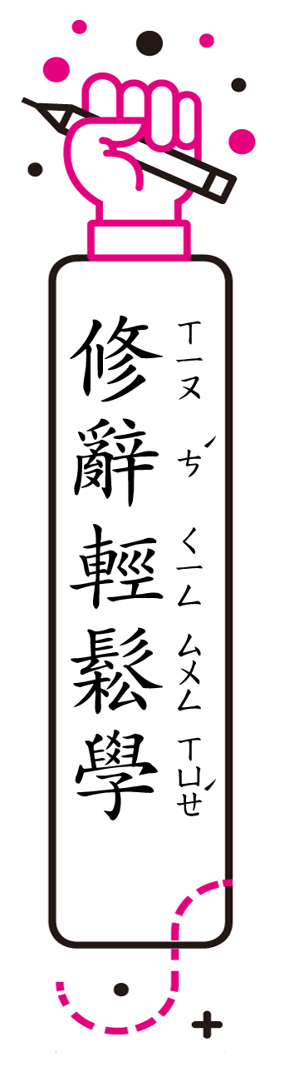
第六課
＊修辭相關內容僅供參考。敬請教師視學生學習程度，彈性運用。
（一）譬喻：找出與所要描寫的對象有類似特點的人、事或物來做比方，加以說明，使文章內容表達得更具體、更生動的修辭方式。可分為明喻、隱喻、略喻、借喻四種。
●解析：
1.第一次聽到﹁月世界﹂這個名字時，想像中，那是一個安靜又神祕，像仙境一樣的地方。
以仙境安靜又神祕做比方，來描寫具有類似特點的月世界這個地方。
2.我看見兩旁的山丘，就像一頭頭並排的大象。
以﹁一頭頭並排的大象﹂和﹁灰色的表面上有許多紋路﹂做比方，來描寫具有類似特點的山丘。
3.月世界就像月球表面一樣。
以﹁月球表面﹂做比方，來描寫具有類似特點的月世界的灰色山丘。
4.泥漿從地底噴發，好像一條條活蹦亂跳的泥巴魚，
從水池裡跳出來。
以﹁活蹦亂跳的泥巴魚﹂做比方，來描寫具有類似特點的﹁泥漿從地底噴發﹂的狀態。
●練習：下列何者為譬喻修辭？
1.︵ˇ︶一年一度的園遊會在操場擺了好多攤位，招牌五顏六色，像夜市一樣。
2.︵ ︶夜市裡好吃的東西真多，像烤玉米、大腸麵線、鹽酥雞，都是我最愛。
（二）轉化：描述一件事物時，轉變其原來性質，使它成為另一種本質完全不同的事物，再加以形容的修辭法。可分為擬人化、擬物化、形象化三種。
●解析：
◎綠色的湖水映著圓圓的月亮，靜靜的躺在群山的懷抱裡。
句中轉變﹁湖水﹂原來的性質，使它成為另一種本質完全不同的事物，能﹁靜靜的躺著﹂。另外，也轉變﹁群山﹂原來的性質，使它成為另一種本質完全不同的事物，具有﹁懷抱﹂。兩者用的都是轉化法的擬人化。
●練習：下列何者為轉化修辭？
1.︵ ︶枝葉繁茂的大榕樹是一把大傘，為我們阻擋了炎熱的陽光。︵解析：譬喻修辭︶
2.︵ˇ︶枝葉繁茂的大榕樹，為我們撐起了一把傘，阻擋炎熱的陽光。
（三）設問：不採用﹁敘述句﹂，故意改用﹁問句﹂來引起讀者注意的修辭法。設問包括：疑問，表示心中真有疑問；激問，表示答案在問題反面，也就是明知故問；提問，表示問題之後，附有答案，也就是自問自答。
●解析：
◎月世界真的是我想像的樣子嗎？
表示心中真有疑問，是設問修辭中的疑問。
●練習：下列何者為設問法的「疑問」修辭？
1.︵ˇ︶為什麼這場雨下個不停？到底我們什麼時候才能出去玩？
2.︵ ︶為什麼這場雨下個不停？因為午後對流雲系發展旺盛。︵解析：提問︶

